**江苏省仪征中学2022—2023学年度第一学期高一历史学科作业**

**第12课 辽宋夏金元的文化**

班级：________姓名：________学号：________时间：________作业时长：20分钟

**一、选择题**

（ ）1.朱熹认为，“心者，人之知……知觉从义理上去则为道心，知觉从利欲上去则为人心”。因此他主张必须让人的知觉从义理上去，使心中装有仁义礼智，从而达到一种不为物累的崇高境界。材料体现了朱熹

A．“存天理，灭人欲”思想 B．主观唯心主义的思想倾向

C．“格物致知”的方法论 D．用“心”感悟世界的认识论

（ ）★2．有学者指出，宋代造物设计更加强调器物作为日常生活用品的理性美，且更加讲究器物造型上的简洁美，因此宋人所设计制造的器物不会出现大面积装饰，特别是在家具设计上多流行单色漆的运用。由此可知，宋代造物设计

A．体现了器物形态的变化 B．推动了务实精神的出现

C．蕴含了理学价值的追求 D．丰富了日常家具的风格

（ ）3.独具时代特色的历史信息在风云流转的时空中，是社会发展的一个个指示性坐标。下表所列信息，按朝代(周、秦、唐、元)先后排列正确的是

|  |  |
| --- | --- |
| ① | “微子受封”、“妇功”、“市井” 、“司 南” |
| ② | 政事堂、越窑、夜市、“士大夫画” |
| ③ | “腹里”、木活字、北曲、“赵体” |
| ④ | 象郡、“直道”、 灵渠、小篆 |

A.①②④③ B.①④②③ C.③②①④ D.④②①③

（ ）4.王国维在《宋元戏曲考》中盛誉元杂剧：“元剧自文章上言之，优足以当一代之文学。又以其自然故，故能写当时政治及社会之情状，足以供史家论世之资者不少。”王国维积极肯定元杂剧的主要依据是

A．元杂剧反映时人的思想观念和世态民风 B．元杂剧真实记载了元朝政治黑暗的历史

C．元杂剧深刻体现了元朝社会各阶层的政治主张 D．元杂剧是元朝商品经济发展的产物

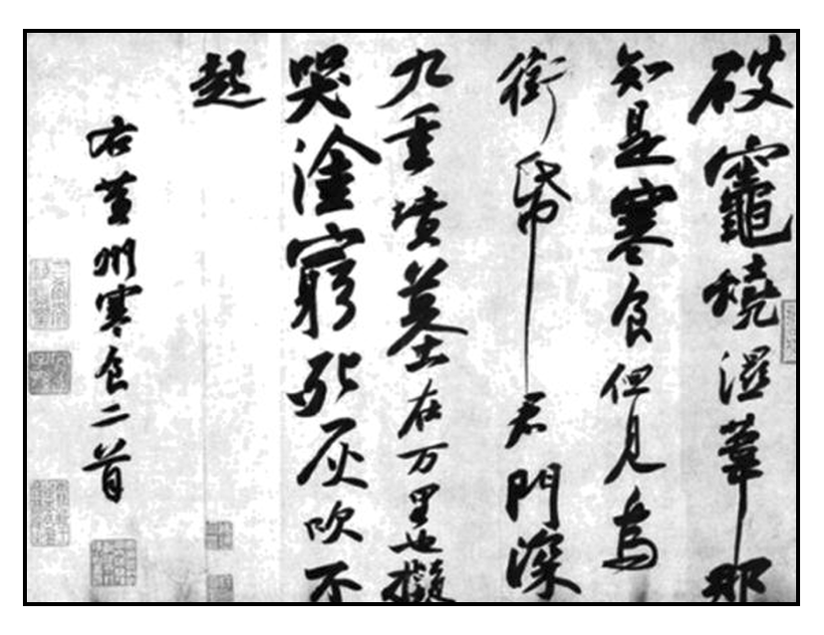（ ）5．如图是被誉为“天下第三行书”的苏轼的《黄州寒食帖》，苏轼说“我书意造本无法，点画信手烦推求”“书初无意于佳，乃佳尔”。这说明苏轼的书法创作

A．继承了王羲之的风格

B．注重追求个性和意趣

C．严格遵循了书写法度

D．深受唐代书法的影响

（ ）6. 有学者指出，宋代以来，唐代绘画所承担的政教功能已经逐渐弱化，开始朝着“适性悦情”的方向发展，更多的扮演“装点厅堂”“抒情达意”的角色。这反映出宋代绘画

A. 深受理学观念的影响　 B. 具有浓厚的生活气息

C. 呈现朴素淡雅的特征　 D. 蕴含着科学理性精神

（ ）7．古代中国四大发明推动了欧洲从封建社会进入资本主义社会，推动了欧洲的文明进步，其中，为新航路开辟提供了重要技术借鉴的是

A．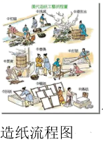B．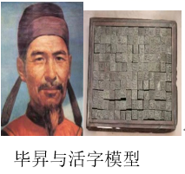C．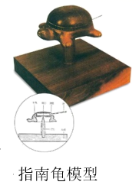 D．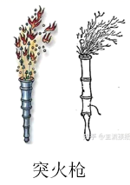

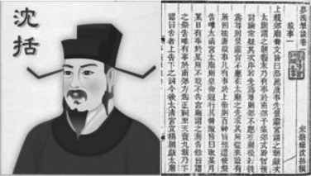（ ）8. 右图人物有可能在其作品中提及的科技成就是

A. 郭守敬编制《授时历》

B. 火药广泛应用于军事领域

C. 李时珍创作《本草纲目》

D. 王祯总结南北方农业技术

（ ）★9．元世祖忽必烈希望用八思巴字“译写一切文字”，并指出“自今以往，凡有玺书颁降者，并用蒙古新字”。据此可知，八思巴字的创制

A．意在统一各地语言 B．说明蒙古民族出现了文字

C．有利于政令的推广 D．是汉语拼音化的最早尝试

（ ）10．辽宋夏金时期，各少数民族都创造了本民族的文字（见下图）。这些文字体现了

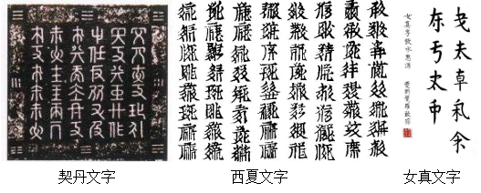

A．民族文字的发展促进了民族交融 B．宋朝实施了开放包容的民族政策

C．不同民族间的文化相互借鉴吸收 D．中华民族文化的多样性和统一性

**二、非选择题**

★11.阅读材料，完成下列要求。

材料一：汉学与宋学是中国古代儒学发展的两个重要阶段和两大学术形态。汉代儒学的兴起有赖于帝王主宰的庙堂推行“罢黜百家，独尊儒术”。汉代儒学的资源是《五经》，而宋代学术思想的兴起是由于相对独立的儒家士大夫群体，宋学的形成首先是通过自下而上的民间学术和民间教育（如书院），其思想资源是《四书》，重心已经从汉代的“外王”转向“内圣”。宋代儒学在兴起的过程中不仅批判汉学，还着力批判吸取佛老思想，以建构新的学术体系，将天理引入儒家人伦，强化儒家伦理的绝对地位，推动儒家人伦本体化、哲理化。 ——摘编自朱汉民等《宋代士大夫与唐宋学术转型》

材料二：宋代儒学把对以天下为己任的“社会责任感发展为一种精神”，并“很快地便在宋代新儒家之间得到巨大的回响，一个崭新的精神面貌浮现于宋代儒家社群之中”。应当说，与以往各朝代相比，宋代士大夫表现出一种强烈的仕以行道、以天下为己任的精神风貌，为后世树立了道德人格典范。宋代儒学不仅对中华思想和文化具有重要意义，而且宋儒对朝鲜、日本及越南等东亚各国的文化传统都产生了深远影响。 ——摘编自郭学信《试论宋儒人文性格的时代特征》

请回答：

(1)根据材料一并结合所学知识，指出与汉代儒学相比，宋代儒学的不同并分析其原因。（8分）

(2)根据材料一、二并结合所学知识，简析宋代儒学复兴的影响。（4分）